Грибач Н. Э.
Гр. 410902
Лабораторная работа №4
Тема: Прокси-сервер

Задание:
Необходимо реализовать простой прокси-сервер, выполняющий журналирование проксируемых HTTP-запросов.
Программа должна отображать в консоли журнал с краткой информацией о проксируемых запросах (URL и код ответа).
Обязательной является поддержка HTTP, поддержка HTTPS не требуется.
Для проверки работоспособности необходимо настроить в браузере работу через прокси и попробовать загрузить ресурсы по HTTP:
- http://example.com/
- http://live.legendy.by:8000/legendyfm - онлайн радио, необходимо для проверки, что соединение не разрывается раньше времени.
Особенности формата URI в HTTP-запросах к прокси-серверу
В соответствии с https://tools.ietf.org/html/rfc2616#section-5.1.2 тело HTTP-запроса может содержать как путь, так и URL целиком (абзац 1). При работе через прокси-сервер клиент обязан всегда передавать URL целиком (абзац 3). Также RFC предписывает, что в целях совместимости с будущими версиями HTTP, все серверы должны поддерживать оба варианта, хотя клиенты обязаны использовать полный URL только при работе через прокси-сервер (абзац 4). Как выяснилось на практике, не все серверы работают с полными URL, поэтому необходимо преобразовывать его в путь при передаче серверу назначения того, что было передано прокси-серверу от браузера.
К примеру:
- Браузер -> прокси-сервер: GET http://live.legendy.by:8000/legendyfm HTTP/1.1
- Прокси-сервер -> сервер назначения (live.legendy.by): GET /legendyfm HTTP/1.1

Дополнительное задание:
Реализовать фильтрацию сайтов по черному списку. В конфигурационном файле для прокси-сервера задается список доменов и/или URL-адресов для блокировки.
При попытке загрузить страницу из черного списка прокси-сервер должен вернуть предопределенную страницу с адресом, доступ к которому заблокирован, и сообщением об ошибке.
- Запуск программы и конфигурация
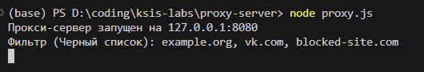
Рисунок 1 - Запуск прокси-сервера в консоли
Для работы необходимо настроить браузер или систему на использование HTTP-прокси с адресом 127.0.0.1 и портом 8080

- Проксирование HTTP-трафика и потоковая передача (Онлайн-радио) - http://live.legendy.by:8000/legendyfm
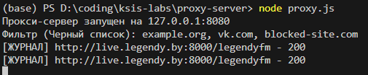
Рисунок 2 - Отображение проксируемого запроса и кода ответа в консоли
Соединение не разрывается, данные непрерывно передаются от целевого сервера через прокси-сервер (сокеты) обратно клиенту.
Анализ трафика в Wireshark:
- Браузер (клиент) устанавливает TCP-соединение с прокси-сервером (127.0.0.1:8080).
- Браузер отправляет HTTP-запрос с полным URL.
- Прокси-сервер перехватывает запрос, парсит стартовую строку, извлекает хост и инициирует новое TCP-соединение с сервером назначения (live.legendy.by:8000).

Рисунок 3 - HTTP-сообщения между браузером и прокси-сервером.

HTTP/1.0 200 OK означает ответ сервера с успешным подключением к
live.legendy.by

Рисунок 4 - HTTP-сообщения между прокси-сервером и ресурсом

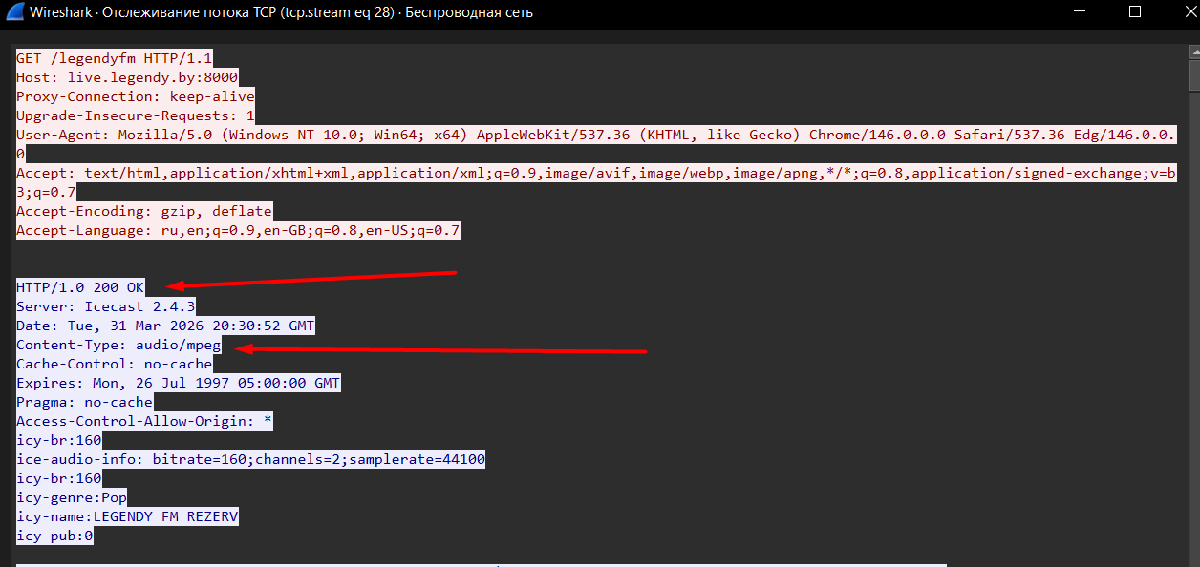

Рисунок 5 – Ответ от сервера и стриминг радио

На рисунке 5 видно, что прокси успешно установил соединение с
сервером, отправил корректный HTTP-запрос и получил ответ с кодом 200 OK. Также видно, что сервер передаёт поток аудио (Content-Type: audio/mpeg), который прокси корректно пересылает клиенту без разрыва соединения. Формируется TCP Handshake между браузером и прокси, затем между прокси и сервером назначения
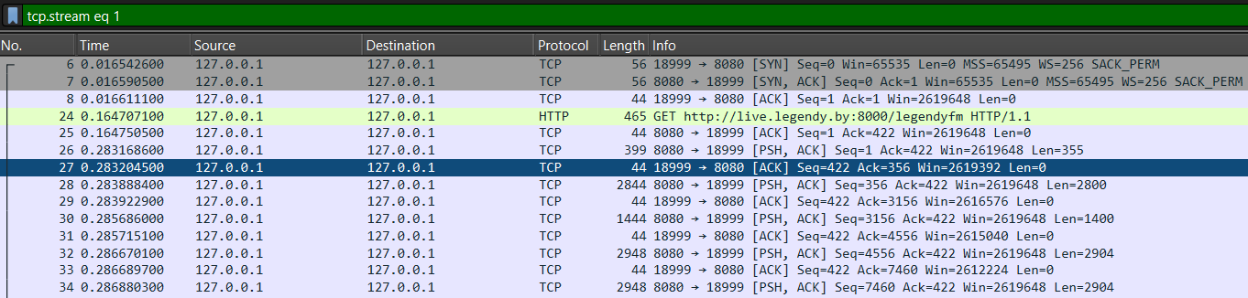

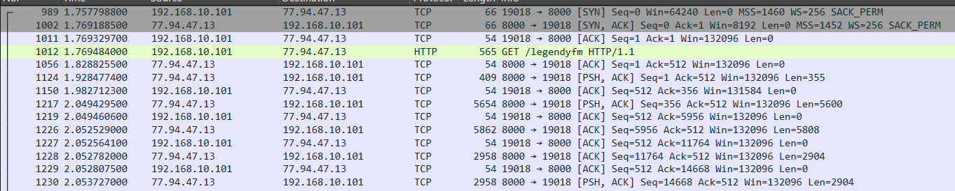
Рисунки 6-7 - TCP-соединения клиента с прокси и прокси с сервером радио

- Проксирование HTTP-трафика http://example.com/
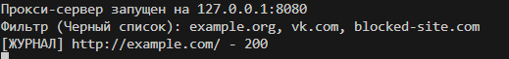
Рисунок 8 - Отображение проксируемого запроса и кода ответа в консоли

Рисунок 9 - HTTP-сообщения между браузером и прокси-сервером.

Рисунок 10 - HTTP-сообщения между прокси-сервером и ресурсом

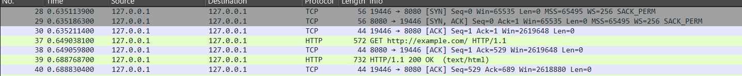

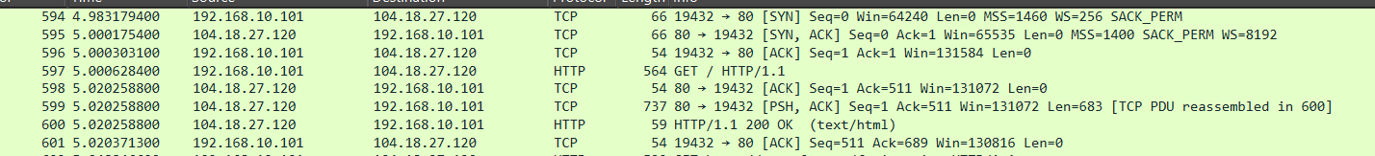
Рисунки 11-12 - TCP-соединения клиента с прокси и прокси с сервером радио

- Фильтрация по черному списку
При старте программы можно увидеть HTTP-адреса в черном списке:

Отображение HTTP-запроса из черного списка в консоли:
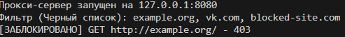

Результат в wireshark:

Страница с ошибкой, полученная от прокси-сервера после HTTP-запроса на адрес из черного списка:
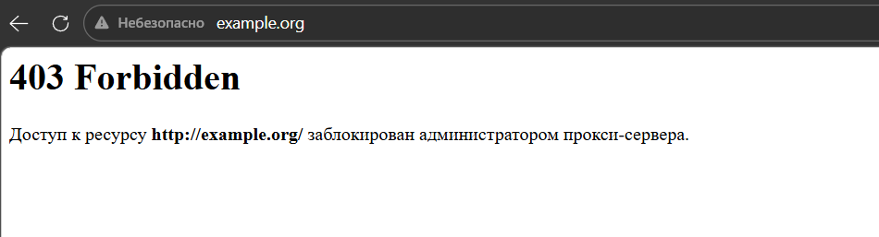

Вывод: В ходе лабораторной работы реализован HTTP-прокси-сервер с функциями журналирования и фильтрации сайтов по черному списку. Обеспечено соответствие стандарту RFC 2616 (преобразование полного URL в относительный путь) и поддержка потоковой передачи данных (стриминг радио). Корректность работы прокси-сервера, механизмов блокировки и TCP-соединений подтверждена практическими тестами и анализом трафика в Wireshark.

